DOKUMENTASI OBJECT DIAGRAM SISTEM
Sistem Informasi Rekrutmen dan Uji Kompetensi Calon Karyawan Bootcamp IT
Berbasis Web pada PT Aigen Global Teknologi
1. Deskripsi Umum Object Diagram
Object Diagram (Diagram Objek) merupakan diagram struktural dalam Unified Modeling Language (UML) yang menggambarkan potret keadaan nyata (instance level snapshot) dari sistem pada suatu titik waktu tertentu (point in time). Jika Class Diagram menggambarkan struktur konseptual yang abstrak berupa definisi kelas dan tipe data, maka Object Diagram menampilkan instansiasi fisik konkret dari kelas-kelas tersebut beserta nilai data riil (concrete runtime values) yang sedang aktif dimuat dalam memori kerja aplikasi.
Karakteristik dan notasi pemodelan Object Diagram pada sistem ini meliputi:
1. Instansiasi Objek (Instances): Setiap kotak merepresentasikan instansi nyata dengan nama objek/kelas bergaris bawah atau cetak miring tebal.
2. Pasangan Nilai Slot Atribut (Attribute Slots): Menampilkan pasangan nama atribut dan nilai konkretnya (format: nama_atribut = nilai_data), seperti id_peserta = P001, nama = Budi Santoso, dan total_nilai = 0.85.
3. Relasi Komposisi (Composition Diamond): Simbol belah ketupat hitam pekat (solid black diamond) pada objek Pengguna menunjukkan relasi kepemilikan siklus hidup (strong lifecycle dependency), di mana keberadaan data Peserta dan konfigurasi Kriteria dikelola secara penuh oleh sesi akun Pengguna (Admin).
4. Tautan Asosiasi (Links): Garis penghubung tanpa anak panah yang merepresentasikan relasi navigasi aktif antar-objek saat kalkulasi penilaian kompetensi dan penentuan perangkingan kelulusan dieksekusi.

2. Visualisasi UML Object Diagram
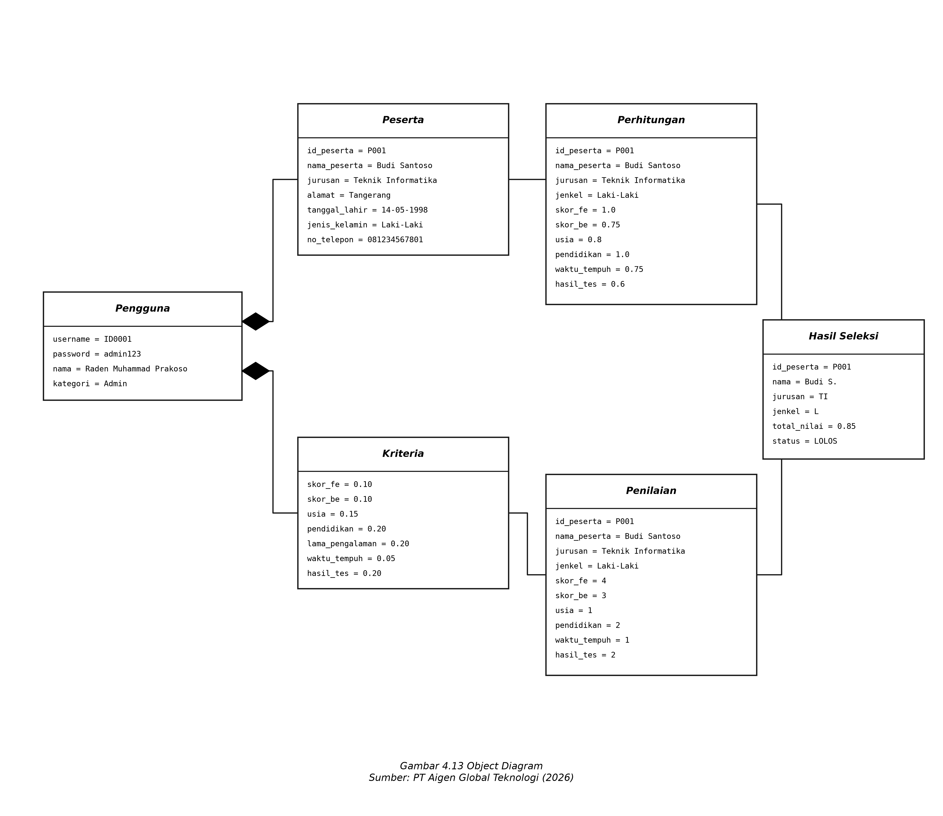
Gambar 1: Object Diagram Snapshot Status Runtime Rekrutmen PT Aigen Global Teknologi
3. Rincian Objek dan Nilai Data Runtime (Runtime Instance Values)
Snapshot Object Diagram mendemonstrasikan status runtime pemrosesan kandidat teratas Budi Santoso (ID: P001) yang dievaluasi oleh Administrator HRD Raden Muhammad Prakoso (ID: ID0001). Berikut adalah rincian data konkret yang dimuat oleh masing-masing objek pada sistem:
3.1 Objek Pengguna (Instance: Administrator HRD)
Objek Pengguna memuat sesi otentikasi aktif administrator yang memiliki hak pengelolaan penuh atas sistem.
Slot Atribut | Nilai Runtime Konkret | Deskripsi Data Riil
username | ID0001 | Kredensial username login administrator
password | admin123 | Kata sandi akun terenkripsi
nama | Raden Muhammad Prakoso | Nama pejabat administrator HRD PT Aigen Global Teknologi
kategori | Admin | Hak akses tertinggi untuk konfigurasi kriteria dan penerbitan kelulusan
3.2 Objek Peserta (Instance: Pelamar P001)
Objek Peserta memuat profil pendaftaran resmi kandidat pelamar bootcamp IT.
Slot Atribut | Nilai Runtime Konkret | Deskripsi Data Riil
id_peserta | P001 | Kode unik identifikasi kandidat
nama_peserta | Budi Santoso | Nama lengkap kandidat pelamar
jurusan | Teknik Informatika | Latar belakang pendidikan IT
alamat | Tangerang | Kota domisili pelamar
tanggal_lahir | 14-05-1998 | Tanggal lahir pelamar
jenis_kelamin | Laki-Laki | Jenis kelamin pelamar
no_telepon | 081234567801 | Nomor kontak telepon pelamar
3.3 Objek Kriteria (Instance: Konfigurasi Bobot 7 Aspek)
Objek Kriteria memuat bobot kepentingan 7 aspek penilaian yang dikonfigurasikan di sistem dengan total akumulasi 1.00.
Slot Atribut | Nilai Runtime Konkret | Deskripsi Data Riil
skor_fe | 0.10 | Bobot aspek tes Hackerrank Frontend (10%)
skor_be | 0.10 | Bobot aspek tes Hackerrank Backend (10%)
usia | 0.15 | Bobot aspek rentang usia produktif (15%)
pendidikan | 0.20 | Bobot aspek jenjang pendidikan formal (20%)
lama_pengalaman | 0.20 | Bobot aspek pengalaman kerja di bidang IT (20%)
waktu_tempuh | 0.05 | Bobot aspek jarak/waktu tempuh ke kantor (5%, tipe Cost)
hasil_tes | 0.20 | Bobot aspek ujian tertulis logika dasar (20%)
3.4 Objek Penilaian (Instance: Skor Evaluasi Kandidat P001)
Objek Penilaian memuat skor penilaian mentah (skala 1 s/d 4) yang diinputkan oleh tim penguji teknis.
Slot Atribut | Nilai Runtime Konkret | Deskripsi Data Riil
id_peserta | P001 | Kode referensi kandidat yang dinilai
nama_peserta | Budi Santoso | Nama peserta
jurusan | Teknik Informatika | Jurusan pendidikan
jenkel | Laki-Laki | Jenis kelamin
skor_fe | 4 | Skor tes Frontend: nilai sempurna (skor 100) = kategori 4
skor_be | 3 | Skor tes Backend: nilai 90-95 = kategori 3
usia | 1 | Skor usia: usia 26 tahun (<19 & >30 th) = kategori 1
pendidikan | 2 | Skor pendidikan: SMK/SMA = kategori 2
lama_pengalaman | 1 | Skor pengalaman: <1 tahun = kategori 1
waktu_tempuh | 1 | Skor waktu tempuh: >90 menit = kategori 1
hasil_tes | 2 | Skor tes tertulis: 12-15 soal benar = kategori 2
3.5 Objek Perhitungan (Instance: Normalisasi & Pembobotan Skor)
Objek Perhitungan memuat nilai normalisasi matriks keputusan yang siap dikalikan dengan vektor bobot kriteria.
Slot Atribut | Nilai Runtime Konkret | Deskripsi Data Riil
id_peserta | P001 | Kode peserta yang dihitung
nama_peserta | Budi Santoso | Nama peserta
jurusan | Teknik Informatika | Jurusan peserta
jenkel | Laki-Laki | Jenis kelamin
skor_fe | 1.0 | Normalisasi benefit Frontend: 4 / 4 = 1.00
skor_be | 0.75 | Normalisasi benefit Backend: 3 / 4 = 0.75
usia | 0.8 | Normalisasi benefit usia terhadap nilai maksimal alternatif
pendidikan | 1.0 | Normalisasi benefit jenjang pendidikan
waktu_tempuh | 0.75 | Normalisasi cost waktu tempuh: min_cost / nilai_peserta
hasil_tes | 0.6 | Normalisasi benefit tes tertulis: 3 / 5 = 0.60
3.6 Objek Hasil Seleksi (Instance: Keputusan Final Rekrutmen)
Objek Hasil Seleksi memuat keputusan final setelah seluruh skor terbobot dijumlahkan dan diperingkatkan.
Slot Atribut | Nilai Runtime Konkret | Deskripsi Data Riil
id_peserta | P001 | Kode identifikasi kandidat
nama_peserta | Budi Santoso | Nama lengkap kandidat
jurusan | Teknik Informatika | Jurusan kandidat
jenis_kelamin | Laki-Laki | Jenis kelamin
total_nilai | 0.8500 | Akumulasi skor akhir preferensi terbobot (Ranking 1)
status | LOLOS | Keputusan resmi: Lolos seleksi karyawan bootcamp IT (Skor >= 0.70)

